Maar buiten is het feest

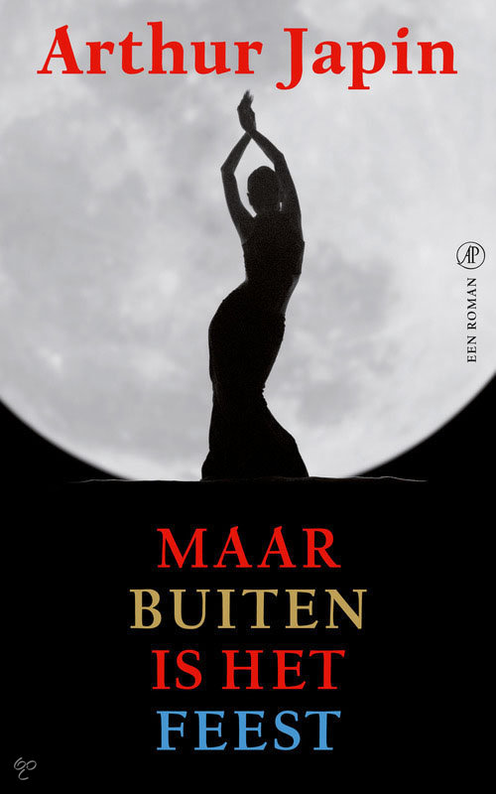

Femke de Veer H5B

**Brief aan de uitgeverij**

Uitgeverij De Bezige Bij BV

Van Miereveldstraat 1

1071 DW Amsterdam

Oss, 14 december 2016

Geachte Heer/mevrouw,

Deze brief schrijf ik u naar aanleiding van mijn nieuwe boek. Ik ben Arthur Japin. Ik ben een man van middelbare leeftijd. In 1987 begon ik voor het eerst met schrijven, nadat ik gestopt was met acteren. Ik schrijf vooral romans en bekend van *Een schitterend gebrek.* Zoals ik al eerder vermeldde in deze brief, schrijf ik u over mijn nieuwe boek.

Met trots introduceer ik u mijn nieuwe boek *Maar Buiten is het Feest.* Ik heb het boek deze titel gegeven na enige denktijd, omdat het hoofdpersonage (Zonne) altijd in de donkere kamer zat en foto’s zag van blije kermisgasten. U vraagt zich vast af wat ik nu bedoel. Dit boek valt in het straatje van: mishandeling, bedreiging, seksueel misbruik, aanranding, verkrachting, scheiding, rechtspraak en zo kan ik nog wel even doorgaan. Misschien raadt u al waar ik heen wil. Het boek gaat over een jonge vrouw genaamd Zonne. Zonne had een moeilijke jeugd. Ze groeide op in een gezien van een vader, een moeder en haar drie zusters. Haar vader en moeder scheiden van elkaar, waardoor de zusters ineens zonder vader zitten. Hun moeder vindt een nieuwe vriend. De naam van deze man is Sijmen. Sijmen werkt als fotograaf op verschillende kermissen. Zonnes moeder valt als een blok voor de charmant lijkende man, maar Sijmen is niet zo charmant als hij eruit ziet. Hij misbruikt Laura seksueel en daarna ook Zonne. De twee zusters laten Sijmen doen wat hij wil om te voorkomen dat hetzelfde met hun jongere zus Isa gebeurt. Nu zoveel jaar later strijd Zonne om de voogddij van haar oudere zuster haar dochter (Lotte). Zonne is bang dat Sijmen hetzelfde met Lotte zal gaan doen.

Het boek is geschreven in twee oogpunten. Het oogpunt van Zonne en het oogpunt van Weijntje. Weijntje is de eigenlijke naam van Zonne. Het is har jeugdnaam, dus het eerste oogpunt valt in het heden en het tweede oogpunt valt in het verleden. Het oogpunt van Weijntje verteld hoe haar leven eruit zag en wat er allemaal in haar jonge jaren speelde.

Persoonlijk vindt ik niet dat alle mensen dit moeten lezen. Ik denk dat het vanaf het 15 of 16e jaar gelezen mag worden, omdat er natuurlijk een minder plezierige kant aan zit. het past vooral bij leesniveau 4, omdat het verhaal en de personages op sommige momenten zeer complex kunnen zijn. Daarbij kan het boek veel tijd en inspanning vragen van de lezer.

Hopelijk lijkt het boek u iets.

Ik hoop spoedig van u te horen.

Met vriendelijke groet,

Arthur Japin